大排檔，最初指香港一些小街小巷的露天熟食檔，但現在大部份已遷往市政街市內。大排檔供應不同種類的食物，中式有：小菜、炒粉麵、魚蛋粉麵、白粥油條等；西式有：三明治、奶茶、咖啡等，為市民提供方便和價廉物美的選擇。

酒樓又稱酒家或茶樓，是一種粵式餐館，起源於廣州。早市主要供應點心；午市加上炒飯、麺、飯、小菜及燒味等中式食物；晚市通常只會供應晚飯小菜和讓客人舉行各種宴會。

雖然大排檔的環境比較擁擠、吵鬧，服務態度一般，但不用付小費，收費較便宜。大排檔供應的食物大都是「即叫即做」，味道新鮮可口。酒樓地方較大，會接受顧客預先訂位，會提供毛巾及按顧客的喜好泡茶，服務周到。大部份酒樓都有多名廚師，提供不同風味的小菜，讓市民有更多選擇，但酒樓有加一服務費，收費較昂貴。

- 小明想到大排檔吃中式食物，有_______、_______、_______、_______等選擇。
- 力奇在大排檔吃三明治和飲咖啡，可以嗎？______。
- 如果到酒樓的早市吃東西，一般吃___________。
- 酒樓晚市一般只供應：______________________________________________________________________________________。

 | 大排檔VS大酒樓
 | 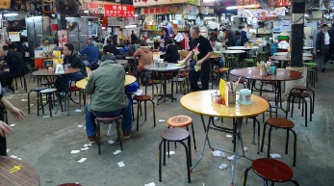 | 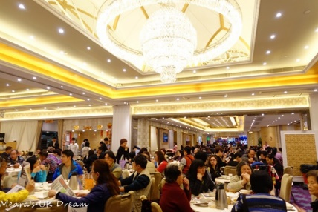
環境
食物種類（舉出兩個例子）
服務
價錢

